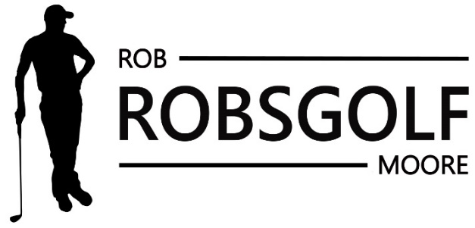 | 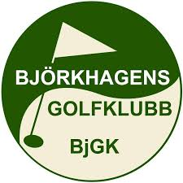
_____________________________________________________________________________________________

FÖR ATT FÅ GRÖNT KORT 2022

- Kom till kursen lär dig alla olika golfslag och för att kunna spela golf.

- Registrera dig för att få ett personligt Golf-ID.
https://borjaspela.golf.se

- Använd utbildningsmaterialet på den kostnadsfria Grönt Kort-webben lär du dig teorin på ett enkelt sätt. Läs, titta, lyssna och svara på quiz.
https://golf.se/grontkort

- Gör uppspelet från röd tee (rekommenderat) med en spelare/markör med hcp 54 eller lägre.
- 18 poäng eller mer över 9 hål krävs för att få ”grönt kort”
- Greenfee för alla icke medlemmar måste betalas inkl. Fadder/markör

- Registrera godkänt uppspel (18 poäng eller mer över 9 hål) på nätet.
Så matar man in sin score, hål för hål, och systemet avgör om scoren är godkänd.
Slopning och antal slag etc. hanterar systemet.
https://golf.se

- När du klarat teori och spelprov har du Grönt Kort. Kontakta kansli@bjgk.se för hjälp med godkännande och medlemskap.

- Bli medlem i klubben så du kan boka starttider, sänka hcp och anmäla dig till klubbens aktiviteter/tävlingar (medlemskap kostar 1250kr fram till den 31 dec 2022)

